Ceny produktów rolnych w lutym 2024 r.
Ceny skupu podstawowych produktów rolnych spadły w lutym 2024 r. zarówno w stosunku do miesiąca poprzedniego (o 0,2%), jak i w porównaniu z analogicznym okresem ubiegłego roku (o 15,4%).
15,4%
spadek cen skupu podstawowych produktów rolnych w porównaniu z lutym 2023 r.

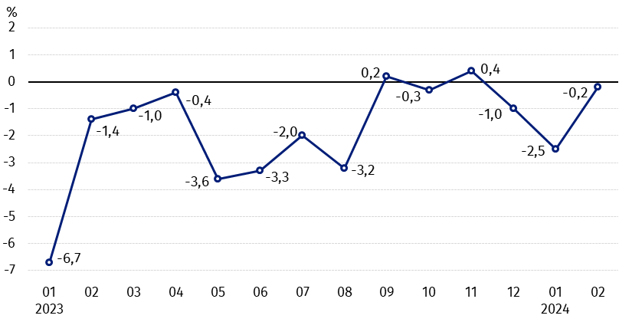
Wykres 1. Zmiany cen skupu podstawowych produktów rolnych w stosunku do miesiąca poprzedniego
W lutym 2024 r. w stosunku do stycznia 2024 r. spadły ceny skupu wszystkich podstawowych produktów rolnych z wyjątkiem żywca wieprzowego

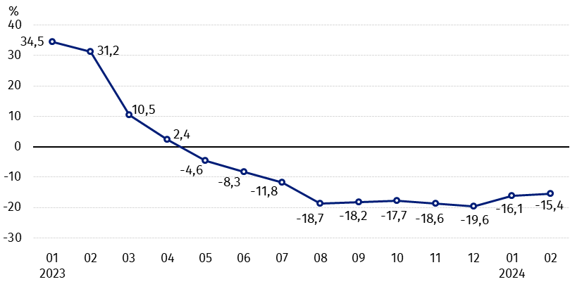
Wykres 2. Zmiany cen skupu podstawowych produktów rolnych w stosunku do analogicznego miesiąca poprzedniego roku
Ceny skupu wszystkich podstawowych produktów rolnych, w lutym 2024 r. były niższe od notowanych w lutym 2023 r.

Ceny skupu i ceny uzyskiwane przez rolników na targowiskach
W lutym 2024 r. w porównaniu z poprzednim miesiącem, jak również w stosunku do analogicznego okresu poprzedniego roku, zarówno w skupie, jak i na targowiskach ceny większości produktów rolnych były niższe. W skali miesiąca wzrosły ceny jęczmienia i żywca wieprzowego w skupie, owsa na targowiskach oraz ziemniaków na obu rynkach. W skali roku więcej płacono za żywiec wołowy na targowiskach i ziemniaki (w skupie i na targowiskach).

Tablica 1. Ceny produktów rolnych (bez VAT) w lutym 2024 r.
Wyszczególnienie | Ceny skupu |  |  | Ceny targowiskowe
Wyszczególnienie | 02 2024
Wyszczególnienie | w złotych | 01 2024=100 | 02 2023=100 | w złotych | 01 2024=100 | 02 2023=100
Ziarno zbóż – za 1 dt
Pszenica | 81,50 | 95,5 | 63,2 | 111,16 | 97,4 | 70,0
Żyto | 59,10 | 97,6 | 58,4 | 83,57 | 98,1 | 64,7
Jęczmień | 78,12 | 100,1 | 67,7 | 104,84 | 98,0 | 70,0
Pszenżyto | 70,44 | 98,5 | 60,7 | 94,50 | 95,6 | 66,3
Owies | 99,95 | 95,4 | 82,8 | 102,92 | 100,3 | 75,5
Kukurydza | 74,83 | 96,1 | 60,5 | 121,03 | 99,0 | 73,7
Ziemniaki – za 1 dt | 126,75 | 106,9 | 120,7 | 232,21 | 100,6 | 132,3
Żywiec rzeźny – za 1 kg
Bydło (bez cieląt)4 | 10,03 | 99,4 | 91,7 | 11,38 | 97,9 | 106,3
w tym młode bydło | 10,22 | 98,2 | 92,1 | . | . | .
Trzoda chlewna ª | 7,25 | 102,9 | 86,7 | . | . | .
Drób | 5,08 | 99,5 | 80,4 | . | . | .
Mleko – za 1 hl | 205,38 | 99,2 | 90,3 | . | . | .
a – brak danych.
Dane z zakresu skupu obliczono na podstawie informacji o wartości i ilości skupu realizowanego przez osoby prawne i samodzielne jednostki organizacyjne niemające osobowości prawnej (bez osób fizycznych).
Wskaźniki cen skupu oraz cen uzyskiwanych przez rolników na targowiskach obliczono na podstawie danych bezwzględnych wyrażonych z większą dokładnością niż podano w tablicach.

Ceny ważniejszych produktów rolnych w lutym 2024 r.
W lutym 2024 r. cena pszenicy w skupie (81,50 zł za dt) spadła zarówno w stosunku do stycznia 2024 r. (o 4,5%), jak i w porównaniu z analogicznym okresem ub. roku (o 36,8%). Na targowiskach pszenicę sprzedawano po 111,16 zł za dt, tj. o 2,6% taniej niż w poprzednim miesiącu i o 30,0% – niż w lutym 2023 r.
Cena żyta w skupie (59,10 zł za dt) była niższa o 2,4% w porównaniu ze styczniem br. i o 41,6% w stosunku do lutego 2023 r. W obrocie targowiskowym cena żyta (83,57 zł za dt) spadła o 1,9% w skali miesiąca i o 35,3% w skali roku.
W lutym 2024 r. za ziemniaki w skupie płacono 126,75 zł za dt, tj. o 6,9% więcej niż w poprzednim miesiącu i o 20,7% – niż w analogicznym okresie ub. roku. Na targowiskach cena ziemniaków (232,21 zł za dt) wzrosła o 0,6% w stosunku do stycznia br. i o 32,3% w porównaniu z lutym 2023 r.
Cena żywca wołowego w skupie (10,03 zł za kg) była niższa zarówno w skali miesiąca (o 0,6%), jak i w skali roku (o 8,3%). Na targowiskach żywiec wołowy (11,38 zł za kg) sprzedawano taniej niż w styczniu br. (o 2,1%), ale drożej niż w analogicznym okresie ub. roku (o 6,3%).
W lutym 2024 r. za żywiec wieprzowy w skupie płacono 7,25 zł za kg, tj. o 2,9% więcej niż przed miesiącem. W skali roku odnotowano natomiast spadek (o 13,3%).
Cena skupu drobiu rzeźnego (5,08 zł za kg) była niższa w stosunku do stycznia 2024 r. (o 0,5%), jak i w porównaniu z analogicznym okresem ub. roku (o 19,6%).
Za hl mleka płacono w skupie 205,38 zł, tj. o 0,8% mniej niż w poprzednim miesiącu i o 9,7% – niż przed rokiem.

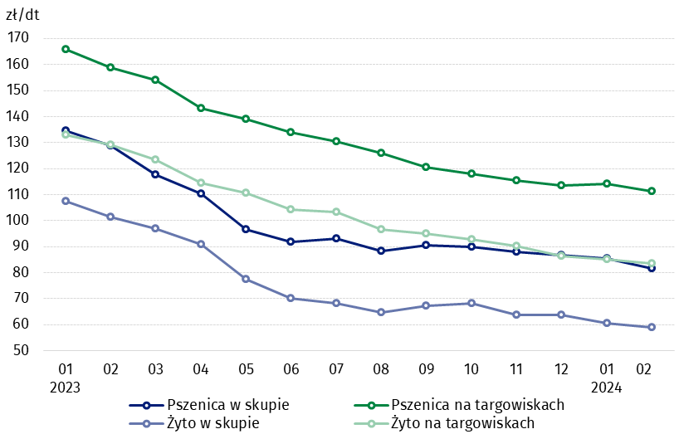
Wykres 3. Ceny pszenicy i żyta w skupie i na targowiskach

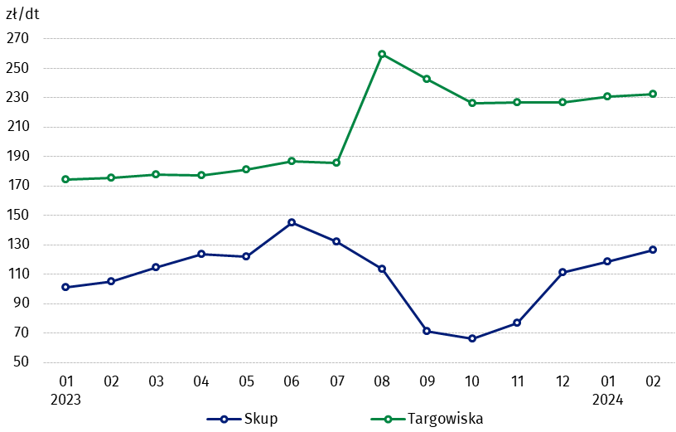
Wykres 4. Ceny ziemniaków w skupie i na targowiskach

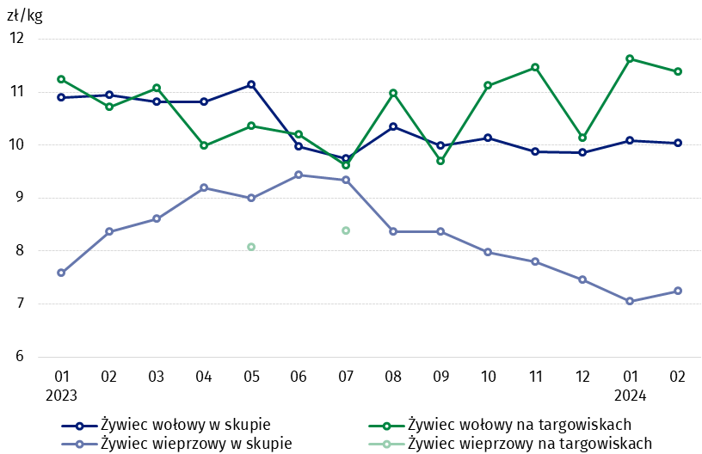
Wykres 5. Ceny żywca wołowego i wieprzowego w skupie i na targowiskach

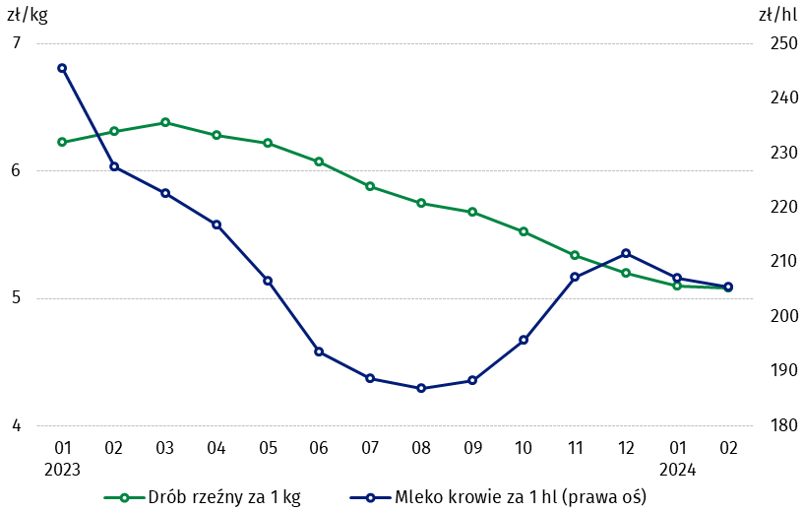
Wykres 6. Ceny skupu drobiu rzeźnego i mleka

Zróżnicowanie poziomu cen podstawowych produktów rolnych w poszczególnych województwach przedstawiono w tablicy 2 dla cen skupu i w tablicy 3 dla cen uzyskiwanych przez rolników na targowiskach (arkusz Excel).
W przypadku cytowania danych Głównego Urzędu Statystycznego prosimy o zamieszczenie informacji: „Źródło danych GUS”, a w przypadku publikowania obliczeń dokonanych na danych opublikowanych przez GUS prosimy o zamieszczenie informacji: „Opracowanie własne na podstawie danych GUS”.

Opracowanie merytoryczne:  Departament Handlu i Usług  Dyrektor Ewa Adach-Stankiewicz  Tel: 22 608 31 24 | Rozpowszechnianie:  Rzecznik Prasowy Prezesa GUS  Karolina Banaszek  Tel: 695 255 011
Wydział Współpracy z Mediami  Tel: 22 608 38 04  e-mail: obslugaprasowa@stat.gov.pl |   www.stat.gov.pl

@GUS_STAT

@GlownyUrzadStatystyczny

gus_stat

glownyurzadstatystycznygus

glownyurzadstatystyczny
Powiązane opracowania
Sytuacja społeczno-gospodarcza kraju w 2024 r.
Skup i ceny produktów rolnych w 2022 roku

Temat dostępny w bazach danych
BDL – Ceny - Ceny w rolnictwie (dane miesięczne i roczne)
DBW – Ceny producentów - Ceny w rolnictwie (dane miesięczne i roczne)
Ważniejsze pojęcia dostępne w słowniku
Skup produktów rolnych
Ceny skupu
Targowisko
Ceny targowiskowe

Pszenica, żyto, żywiec wołowy, żywiec wieprzowy, drób, mleko krowie
Ceny skupu – bez ziarna siewnego.
Ceny skupu – ogółem (w tym: jadalne wczesne, sadzeniaki, jadalne późne, przemysłowe, w tym skrobiowe). Ceny targowiskowe – jadalne bez wczesnych. 4 Ceny targowiskowe – średnia ważona cena bydła rzeźnego obliczona przy przyjęciu struktury ilości skupu młodego bydła i krów rzeźnych.

